PHIẾU ĐĂNG KÝ THAM GIA TẬP HUẤN
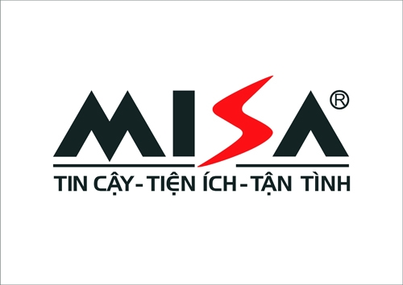 | VĂN PHÒNG ĐẠI DIỆN TẠI TP CẦN THƠ  Địa chỉ: 131 Trần Hưng Đạo, P. An Phú, Q. Ninh Kiều, TP. Cần Thơ  Tel: 07103 766468 I Fax: 07103 769880 I Email: esales@cth.misa.com.vn I Website: www.misa.com.vn

Tên đơn vị:
Địa chỉ:
Điện thoại:..............................Fax...................................Email:………………………….............
Người đại diện: .....................Chức vụ:.....................Mobile..................................
Người liên hệ: .....................Chức vụ:......................Mobile................................
Chúng tôi đồng ý cử cán bộ tham gia Tập huấn:
“ HƯỚNG DẪN XỬ LÝ SỐ LIỆU SAU BÁO CÁO TÀI CHÍNH NĂM 2015 VÀ TƯ VẤN TRIỂN KHAI PHẦN MỀM PHỤC VỤ CÔNG VIỆC KẾ TOÁN”
của Công ty Cổ phần MISA tổ chức vào ngày 14/05/2016 tại:
    - Địa điểm: Trung Tâm Dịch Vụ Việc Làm Thanh Niên TP. Cần Thơ
Địa chỉ: Số 41 Cách Mạng Tháng Tám, P. An Hòa, Q. Ninh Kiều, TP. Cần Thơ
    - Thời gian: 7h30 - 11h00
theo danh sách dưới đây:
STT | Họ và tên | Chức vụ | Mobile
Phiếu đăng ký này được chuyển về MISA trước ngày: 13/05/2016 qua một trong các cách sau:

Fax : 0710 3 769 880
Email: esales@cth.misa.com.vn
Liên hệ: Lê Thành Đạt – 0904.766.879

- Kinh phí tham dự: Miễn Phí
Xin cảm ơn và trân trọng kính chào!
Giám đốc  (Ký, đóng dấu ) | ......., ngày…..... tháng……năm .....  Người lập phiếu  (Ký, họ tên)

